TEATR – ZABAWY DLA 4L.

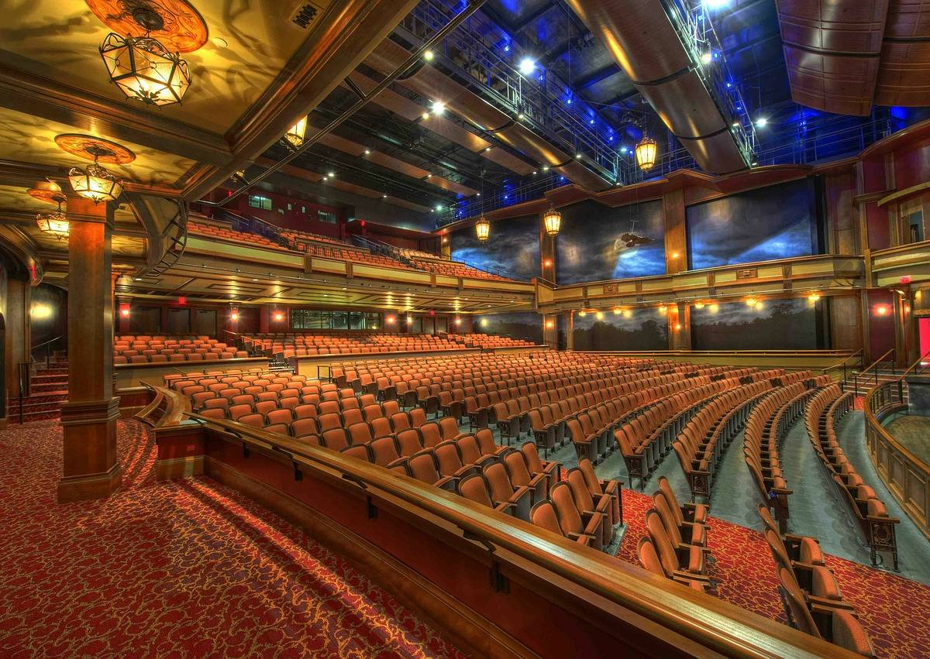

Wysłuchanie wiersza:

„Siedzę cichutko obok taty, w miękkim fotelu, w ósmym rzędzie, czekam by zgasły roje świateł i myślę fajnie będzie;

Już ciemno, ściskam dłonie w pięści. wolno rozsuwa się kurtyna...,widzę zamczysko, księżyc w pełni...tutaj bajka się zaczyna.

Wszystko się potem dobrze kończy, oklaski to najlepszy dowód. A ja już sobie postanawiam do tego miejsca wrócić znowu.”

/Wojciech Próchniewicz/
- Co to za miejsce? Kto się domyśla?
- Co czuje, kiedy jest się w teatrze? Dlaczego tak sądzicie?
- Właściwie dlaczego ludzie chodzą do teatru?
- Jak należy zachować się w teatrze?

OGLĄDANIE FILMU; Jak powstaje spektakl teatralny
https://www.youtube.com/watch?v=TkBHN9TYP-0

Rodzaje teatrów:
Teatr żywy – w teatrze grają aktorzy
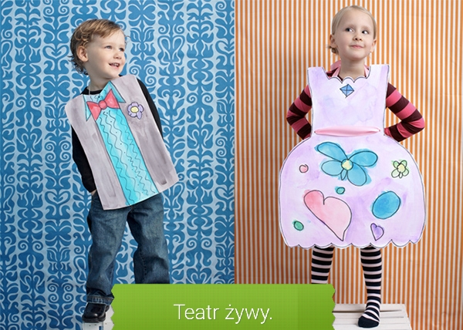
Teatr kukiełkowy:
Kukiełka to lalka wykonana różną techniką. Kukiełką manipuluje aktor.
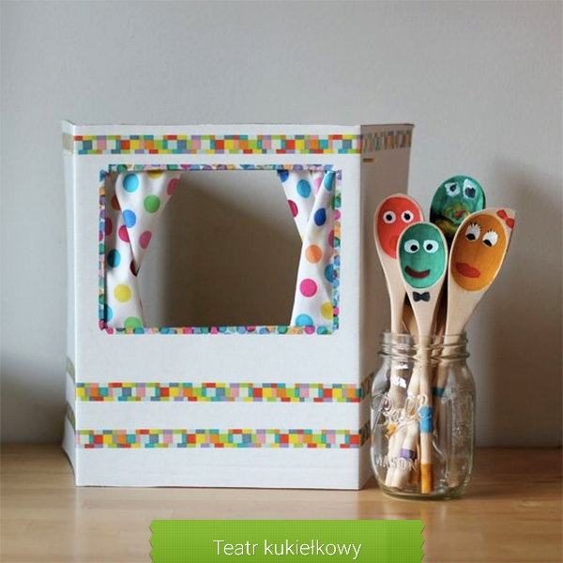

Pacynki – lalki nakładane na dłonie lub palce aktorów.
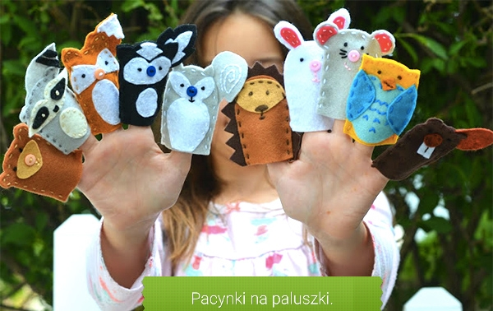

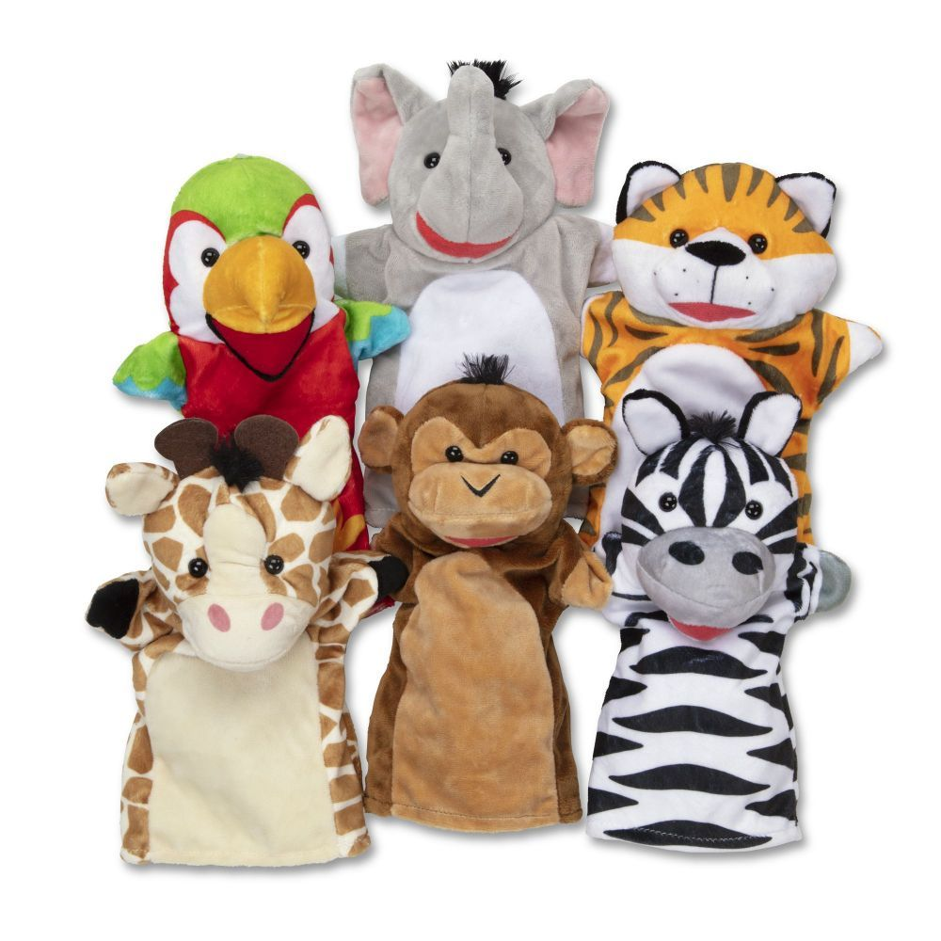
Pacynki na dłonie.

Teatr cieni:
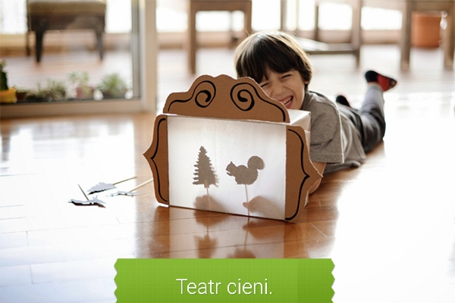
PROPOZYCJE BAJEK:
https://www.youtube.com/watch?v=HZ9cA0_FwNc
Jaś i Małgosie –bajka dla dzieci

https://www.youtube.com/watch?v=AJ2p7X31xKU
Brzydkie kaczątko

https://www.youtube.com/watch?v=HnEM9pmNh0g
Trzy świnki

PROPOZYCJE ZABAW:

Zabawa w teatr – tworzenie scenek z wykorzystaniem pacynek i kukiełek.
6Zabawy z kostką mimiczną.
Dzieci rzucają kostką mimiczną; pokazują minę jaka wyszła na kostce, a potem wszystkie ja naśladują. Następnie nazywają emocje przedstawione na danej twarzy
obrazka.
Ćwiczenia pantomimiczne.
Dzieci naśladują ruchami, gestami, mimiką wybrane postacie ze znanych im baśni.
Rozwiązywanie baśniowych zagadek.
Kto za siedmioma górami
i za siedmioma lasami
mieszka w chatynce maleńkiej
z siedmioma krasnoludkami? ( Królewna Śnieżka)
Powiedz, który to niedźwiadek
Prosiaczka jest sąsiadem,
sąsiadem Kłapouchego
i Krzysia małego kolegą. ( Kubuś Puchatek)
Oni, gdy zabłądzili w lesie,
w Baby – Jagi wpadli szpony
przez to, że nadgryźli domek,
co z piernika był zrobiony. ( Jaś i Małgosia)
Kto na tańce w pałacu
czasu miał niewiele?
Kto wybiegając z balu,
zgubił pantofelek. ( Kopciuszek)
W bajkach wiele robi złego,
lubi ogniem ziać,
bo on głównie jest od tego,
żeby się go bać. (smok)
Zabawa ,, Prawda czy fałsz”.
Nauczyciel mówi zdania dotyczące znanych baśni, a dzieci, jeżeli zdanie jest prawdziwe - klaszczą w ręce, a jeżeli fałszywe – tupią.
* Czerwony Kapturek niósł dziadkowi lekarstwa.
* Śnieżka zamieszkała z siedmioma krasnoludkami.
* Kopciuszek zasnął po zjedzeniu zatrutego jabłka.
* Uciekając o północy, Śnieżka zgubiła pantofelek.
* Jasia i Małgosię uwięziła Baba – Jaga.
* Krzyś miał przyjaciela Misia Uszatka.

PROPOZYCJA ZABAW PLASTYCZNYCH:

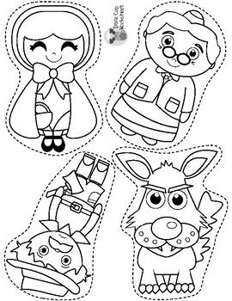
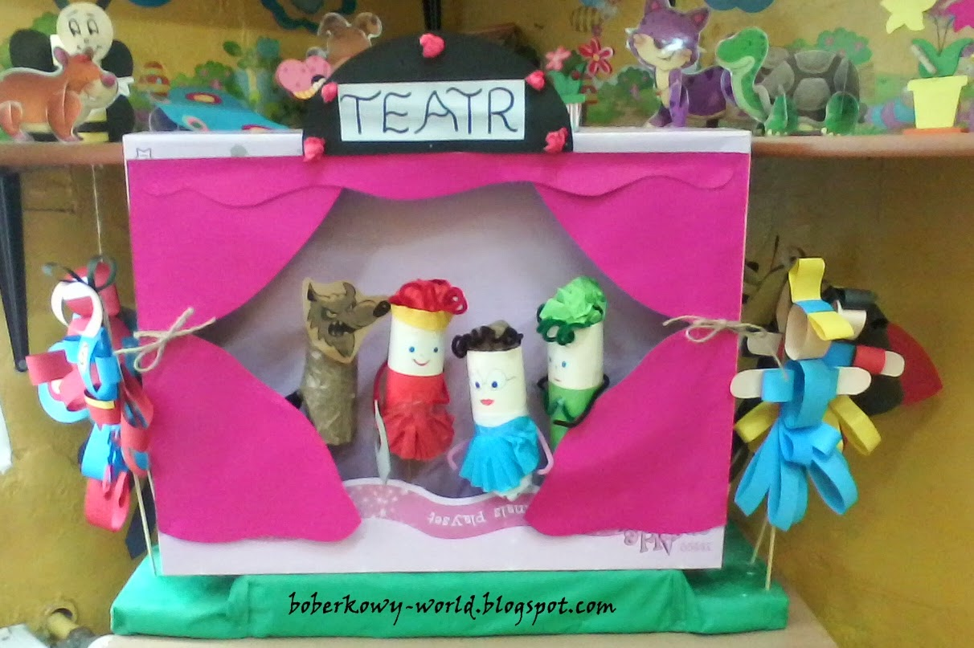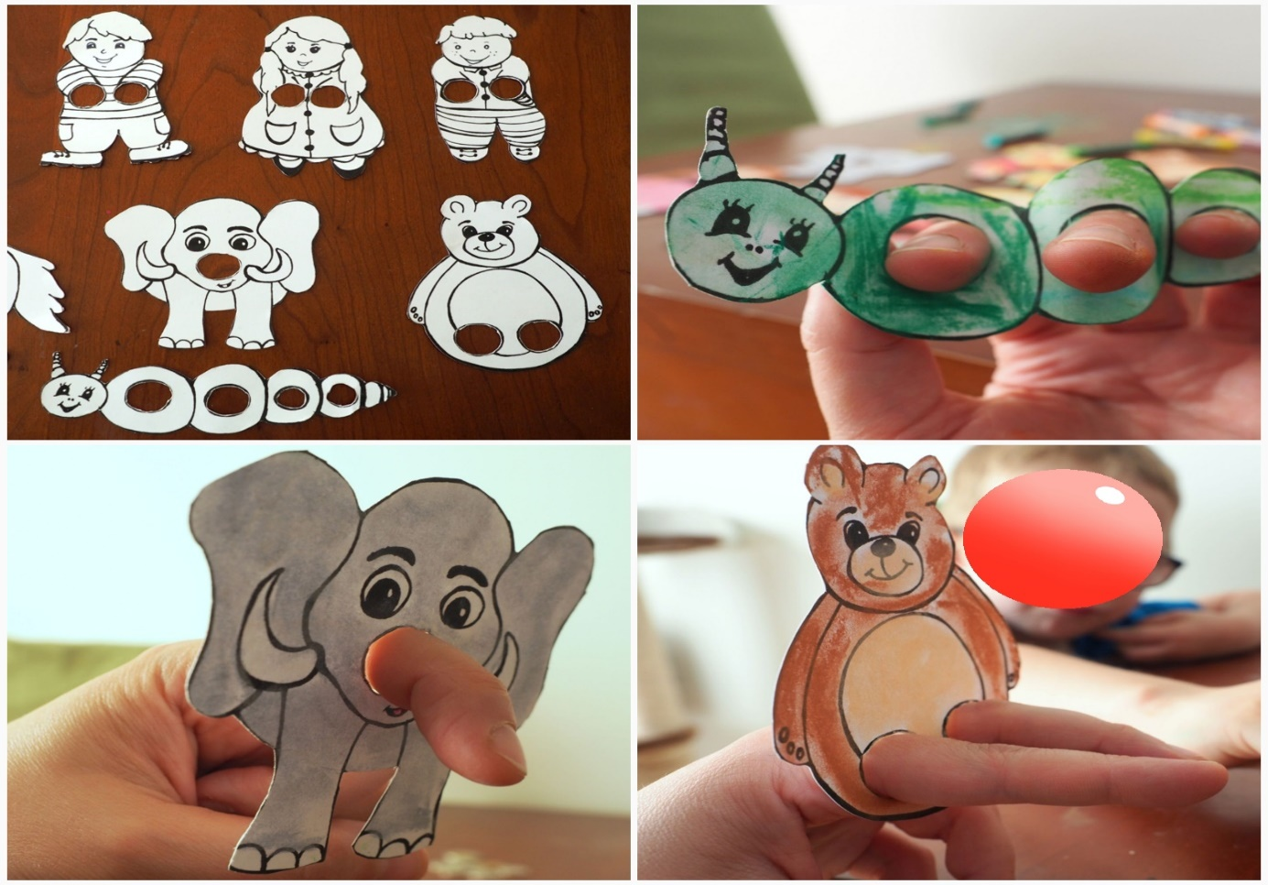

Propozycje kart pracy:

